 | Министерство науки и высшего образования Российской Федерации Федеральное государственное бюджетное образовательное учреждение высшего образования «Московский государственный технический университет имени Н.Э. Баумана (национальный исследовательский университет)» (МГТУ им. Н.Э. Баумана)
ФАКУЛЬТЕТ Информатика и системы управления и искусственный интеллект
КАФЕДРА Системы обработки информации и управления

Лабораторная работа №1

По курсу

«Объектно-ориентированное проектирование автоматизированных систем обработки информации и управления»
«Детская спортивная школа»

Подготовил:
Студент группы
ИУ5-12М Пермяков Д.К.
12.09.2025

Проверил:
Балдин А.В.

2025 г.

Полученное задание:
- Изучить теоретическую часть лабораторной работы.
- Для выбранной предметной области определить границы информационной (программной) системы и сформулировать требования к ней.
- Оформить требования в виде диаграммы прецедентов.
- Оформить отчёт по лабораторной работе.

Ход работы:
1. Выбранная предметная область для данной и последующих лабораторных работ: «Детская спортивная школа».
2. Описание предметной области
Для каждого вида спорта есть своя секция, куда родитель может записать своего ребёнка. Для записи ребёнка в группу родитель выбирает тренера, который подходит им и формируют заявку на добавление группу. Тренер же в свою очередь обрабатывает эту заявку и подбирает группу для этого ребёнка. Помимо обработок заявок, тренер также может формировать заявки для тестирования группы, согласования сборов для группы и формировать отчётность спортивных соревнований. Кроме того, тренер может создавать группу.
Также в системе есть администратор, который может добавлять группу на тестирование, результаты соревнований, сборы, тренера. Создавать филиалы, спортивную секцию, выставить счёт на оплату, высылать чек оплаты.
Клиент и родитель же могут смотреть филиалы, секции, расписание группы, тренеров, соревнования, группу, результаты тестирования, получать чек, оплачивать счёт.
3. Требования к предметной области
Необходимо описать все возможные действия для всех ролей, взаимодействующих с системой: заказчик, разработчик, руководитель разработки.
Действия роли «Админ» связаны с управлением.
Роль «Тренер» подразумевает управление группой.
Роль «Пользователь» и «Родитель» пользоваться услугами системы
4. Диаграмма прецедентов, описывающая представленные в п.3 требования, показана на рис. 1.
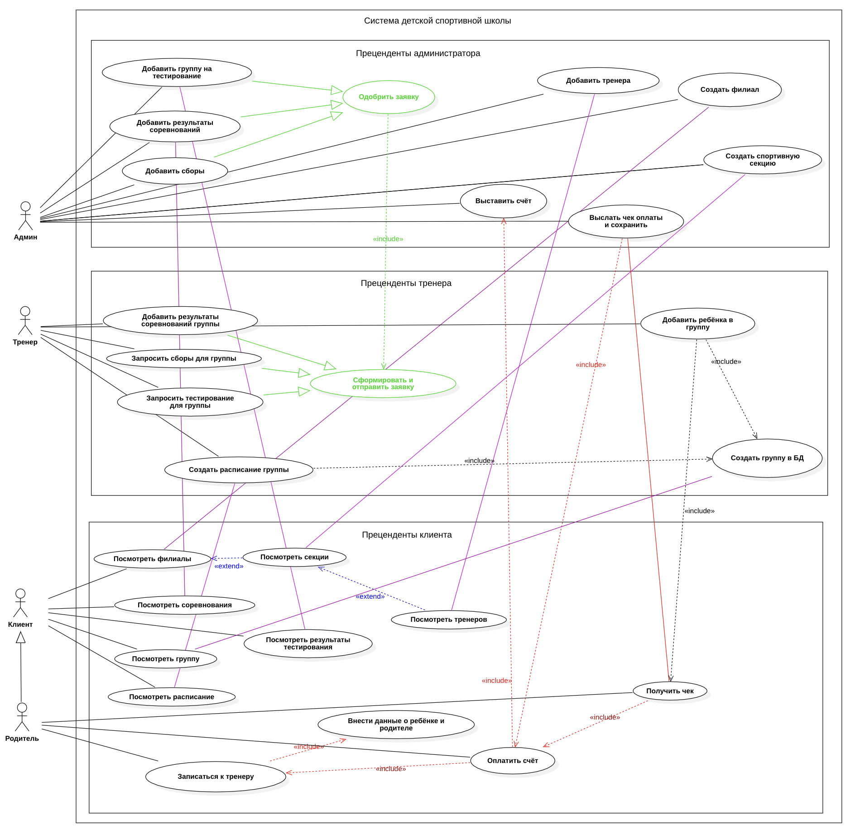
Рисунок 1 – Диаграмма прецедентов системы фирмы детской спортивной школы

Выводы:
Были выполнены все задачи по плану данной лабораторной работы. Соответствующие действия по выполнению задач лабораторной работы были описаны и внесены в настоящий отчет. Получены соответствующие навыки работы с программной средой формирования диаграмм UML2 и навыки определения требований к проектированию программной системы посредством построения диаграммы прецедентов.

